МИНОБРНАУКИ РОССИИ

Федеральное государственное бюджетное образовательное

учреждение высшего образования

«Ижевский государственный технический университет имени М.Т. Калашникова»

(ФГБОУ ВО «ИжГТУ имени М.Т. Калашникова»)

Кафедра «Программное обеспечение»

Отчет

по лабораторной работе №1

по дисциплине «Архитектура электронно-вычислительных машин»

Выполнил:

студент группы Б04-191- 3 Р. А. Гумметов

Принял: А. Х. Аль Аккад

Ижевск 2020

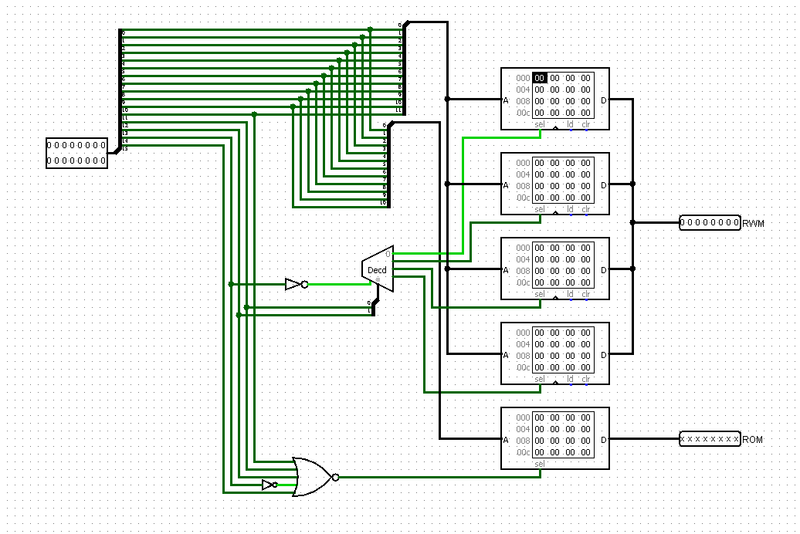

Рис.1 - схема памяти

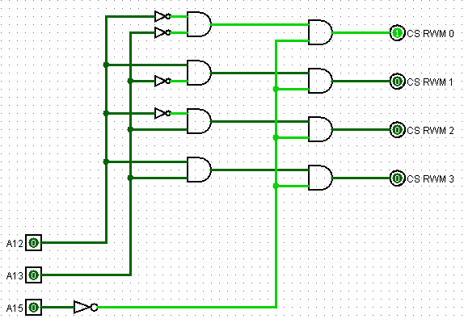

Рис. 2 - полное декодирование

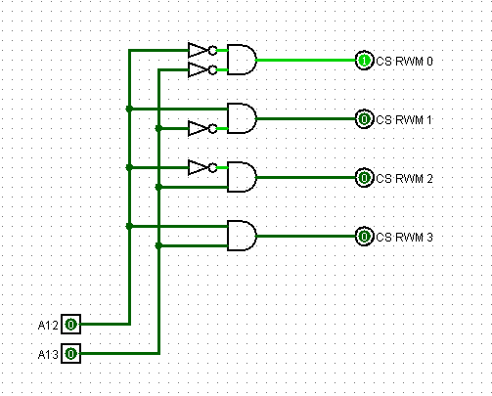

Рис. 3 - частичное декодирование